*  README.md incluye info sobre proceso y decisiones de diseño.
*  README.md explica claramente quiénes son los usuarios y su relación con el producto.
*  README.md explica claramente cómo el producto soluciona los problemas/necesidades de los usuarios.

**Se decidió realizar un diseño orientado para adultos que desean una contraseña segura, para ello e le da la opción al usuario de intercalar mayúsculas y minúsculas en la clave generada (opcional), hace uso de números (como fecha de nacimiento y en la configuración podrá seleccionar la sustitución de espacios y slashs por el carácter especial seleccionado, así como el offset (desplazamiento) deseado.**

**Definición del producto**

En el README.md, cuéntanos cómo pensaste en los usuarios y cuál fue tu proceso para definir el producto final a nivel de experiencia y de interfaz.

* Quiénes son los principales usuarios de producto.
* **Los principales usuarios de la aplicación son personas con cuentas en el mundo virtual que proteger.**
* Cuáles son los objetivos de estos usuarios en relación con tu producto.
* **Este aplicativo tiene como finalidad generar una clave segura a partir de palabras fáciles de recordar para el usuario**
* Cómo crees que el producto que estás creando está resolviendo sus problemas.
* **El producto evita la Este aplicativo tiene como finalidad generar una clave segura de manera rápida y con datos que el usuario pueda recordar con facilidad, sin embargo lo convierte en otra frase sin significado para terceros, por lo que será más difícil vulnerarla.**

**Interfaz de usuario (UI)**

**En la interfaz de usuario se cuenta con un botón de configuración, el cual despliega las opciones necesarias para personalizar la generación de la contraseña.**

**En esta ventana debe seleccionar:**

* **offset (desplazamiento), este sistema se basa en código César, por tanto esta opción hace referencia a la cantidad de posiciones que desplazará en el alfabeto (Toma en consideración el alfabeto en mayúscula sin la Ñ).**
* **Cambiar espacio por: se muestran las opciones para cambiar el espacio por un carácter especial.**
* **Cambiar slash por: se muestran las opciones para cambiar el slash por un carácter especial.**
* **Y finalmente, pregunta si: ¿Desea intercalar mayúsculas y minúsculas? Esta pregunta es con el fin de crear contraseñas más seguras y queda a juicio del usuari .**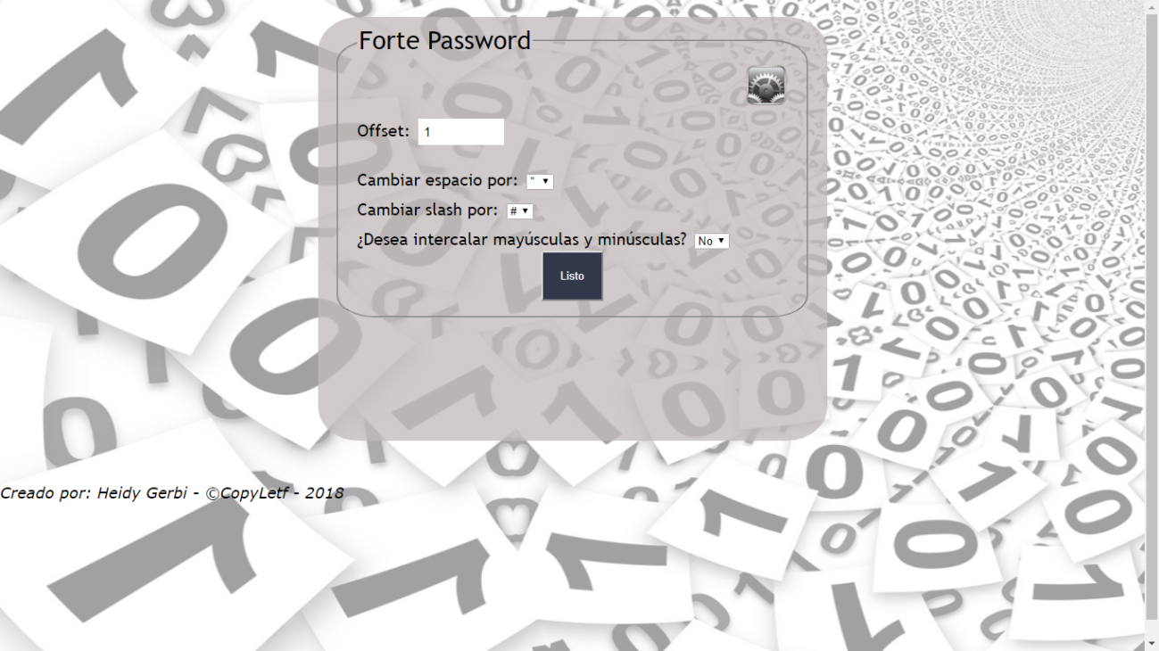

**Una vez realizadas las configuraciones deseadas, se regresa a la pantalla inicial donde hay un espacio para escribir la palabra deseada (se permite el uso de números enteros del 0 al 9, espacios y slashs)**

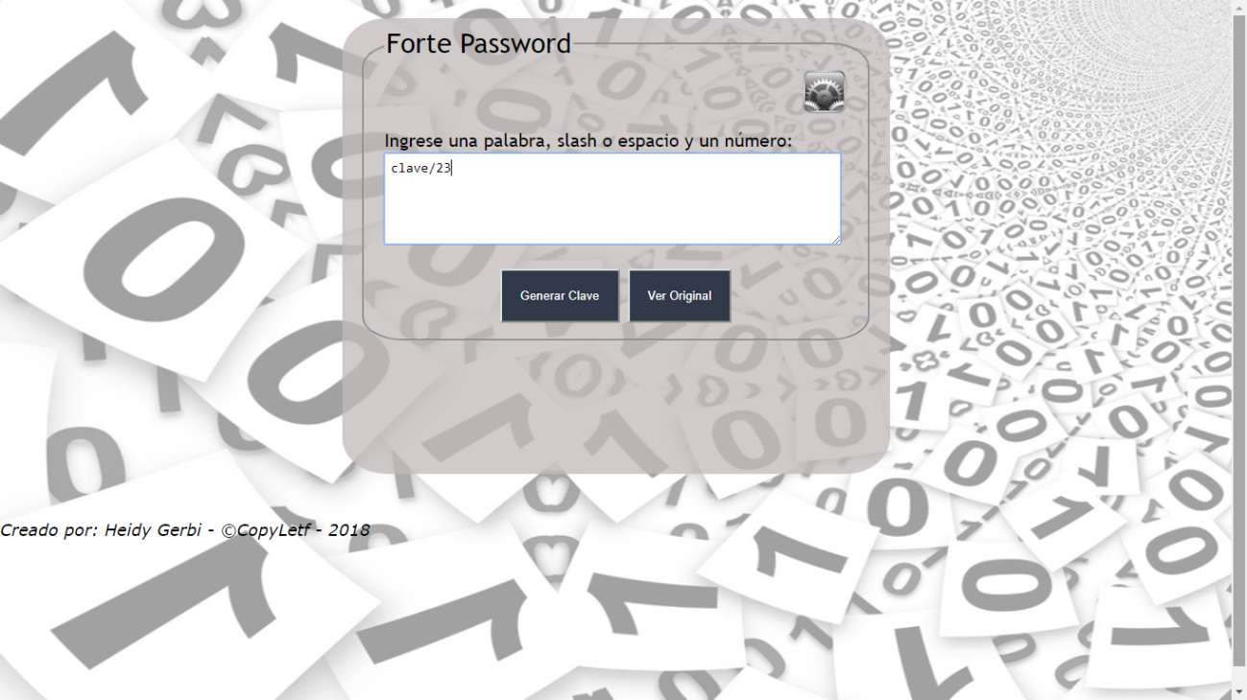

**Luego de ingresar la palabra deseada, se presiona el botón “Generar Clave”**

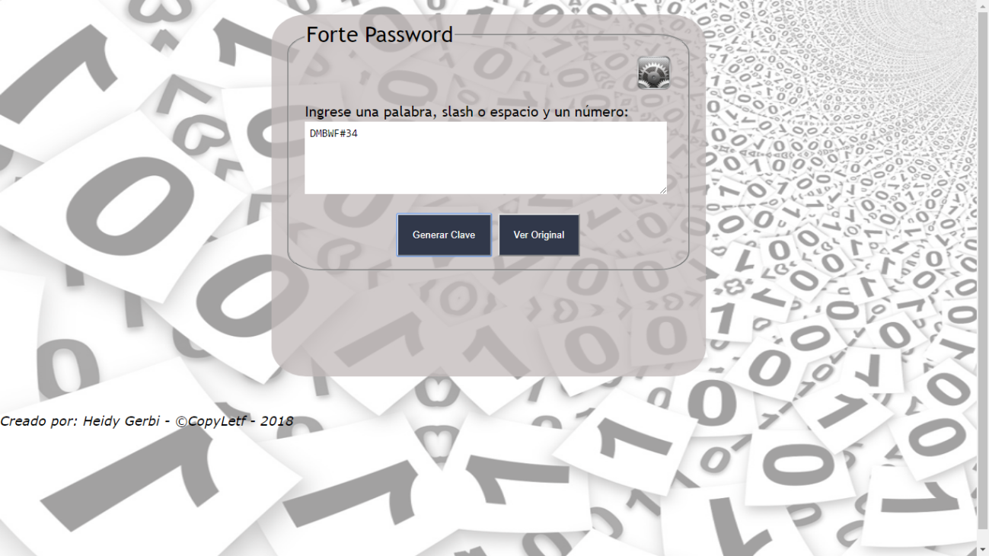

**Se muestra el resultado en el mismo espacio donde se inserto la palabra inicial, si desea ver su palabra ingresada, debe pulsar el botón “Ver Original”.**

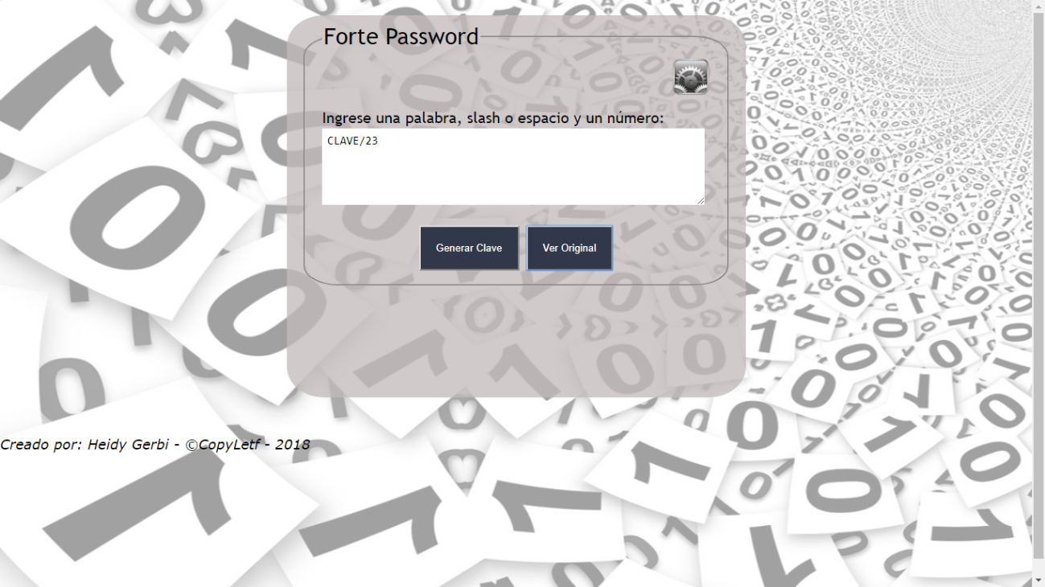

**Tome en consideración recordar la configuración utilizada para poder retornar de manera segura a su clave.**

* Para ingresar a la aplicación debe ingresar a: